雅安市召开2018年农机购置补贴工作培训会议
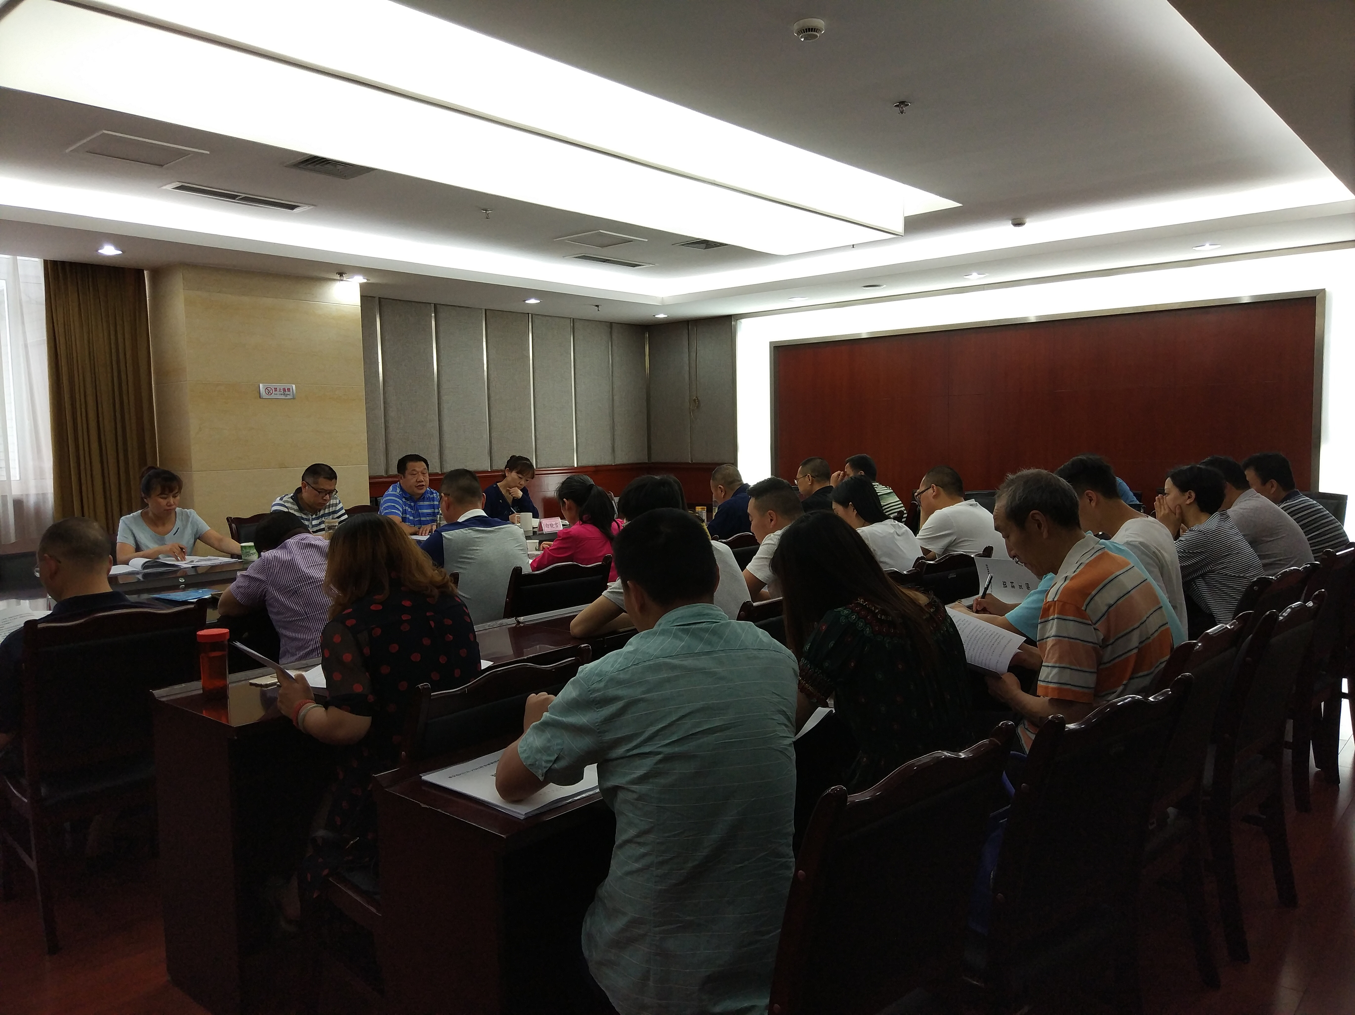
5月25日，雅安市农机局召开了2018年度农机购置补贴工作会议。市农机局相关科室、各区县农业（农机）局农机购置补贴分管领导、股长、经办人员参加会议。
会议邀请了市农业局机关党委书记任大俊对与会同志进行了廉政风险警示教育，结合近年来我市农业系统发生的违纪违规案例，分析了滋生腐败的新情况，存在的新问题，要求与会人员做到警钟长鸣、时刻警醒，严守纪律底线，加强对购补工作的监督管理和执纪问责。
会议通报了2017年全市农机购置补贴绩效考评情况，传达了四川省2018年农机购置补贴培训会议精神，解读了雅安市2018年农业机械购置补贴政策和相关制度，学习了省农业厅、省财政厅《农业机械购置补贴产品违规行为处理办法实施细则（试行）》，安排布置了全市2018年农机购置补贴工作，并对各县（区）农机购置补贴系统操作人员进行了培训，市、县（区）两级部门还签订了《购机补贴工作责任书》。
最后，市农机局钱勇副局长对2018年农机购置补贴工作提出要求：一是要加强购机补贴工作领导，尽快启动今年的购机补贴工作；二是强化政策宣传，严格规范操作程序；三是主动服务，提高购补工作服务效能；四是严格把关，严查购机补贴违纪违规行为；五是完善制度，强化农机购置补贴廉政风险防控；六是抓好农机化日常工作，强力推进农田水利基本建设，积极组织农机化生产作业，不断探索农业生产全程机械化，及时上报报表信息，确保各项目标任务完成，努力提高全市农机化水平。

